Protéger notre environnement contre les déchets | Quels sont les impacts des matières plastiques sur l'environnement ?  Comment les réduire ? | 6 NOM :  Prénom :
- Impact environnemental des matériaux (MOt3) (ici essentiellement : famille des matériaux plastiques) |  | 6 NOM :  Prénom :
 |  | Le …… / ……. / ……

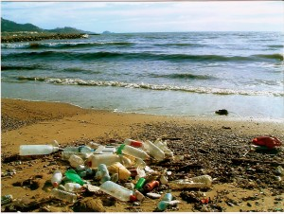
1. Les macro-déchets

Les macro-déchets désignent les déchets d’origine humaine abandonnés dans la nature et souvent retrouvés en mer ou sur les côtes, flottant en surface ou immergés.

Que nous apprend la vidéo sur les macro-déchets projetée en classe ?
Chaque année

Sur quelle phrase conclue la vidéo ?

2. Comment réduire les macro-déchets plastiques ?

Les déchets de plastique constituent l'essentiel des macro-déchets.
Comment faire pour que nos emballages plastiques et objets en plastique ne se transforment pas en macro-déchets ?
L'animation « Le plastique trop précieux pour qu'on le jette » projetée en classe nous indique 3 possibilités.
Indique en dessous de chacun des dessins suivants, ce qu'il advient du plastique :

   | 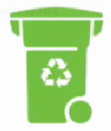
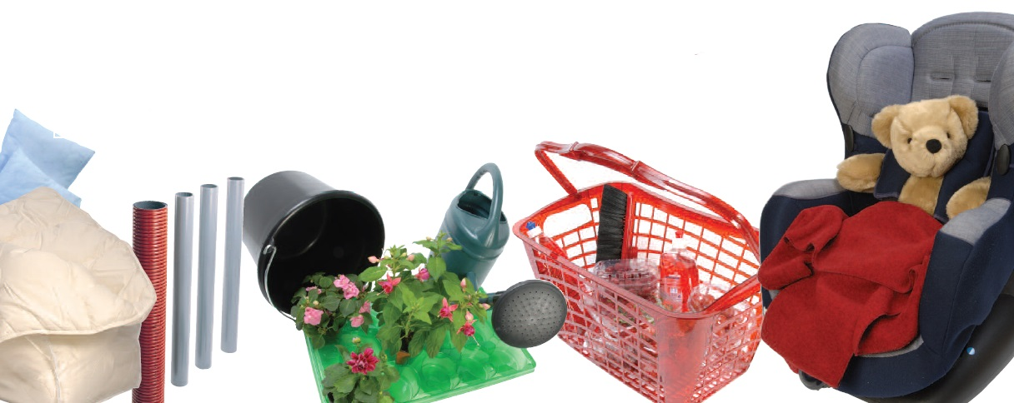
. . .
3. Recycler les bouteilles et flacons plastiques

Quelles sont les différentes étapes pour recycler les bouteilles et flacons plastiques ? Et que deviennent-ils ?

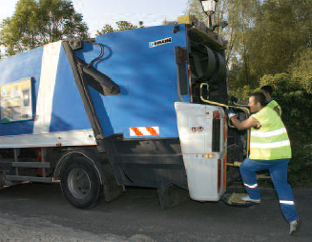
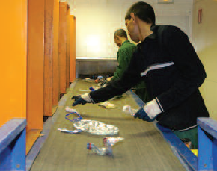
 | Dans les centres de tri, les matériaux sont séparés selon leur nature (carton, plastique, acier, alu, erreurs de tri…). .
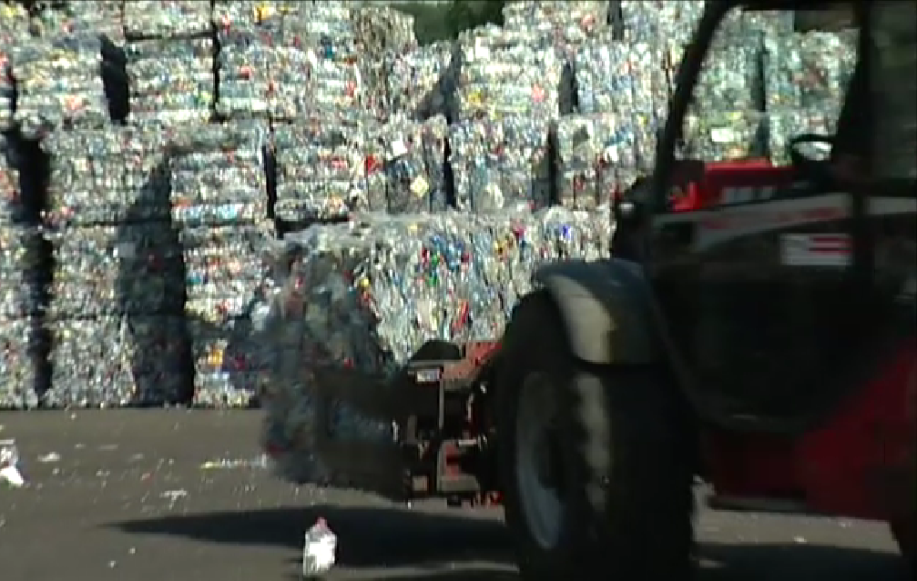 | Les bouteilles et flacons sont pressés et mis en balles pour optimiser leur transport.  Les balles sont ensuite transportées jusqu'aux usines de recyclage (régénération).
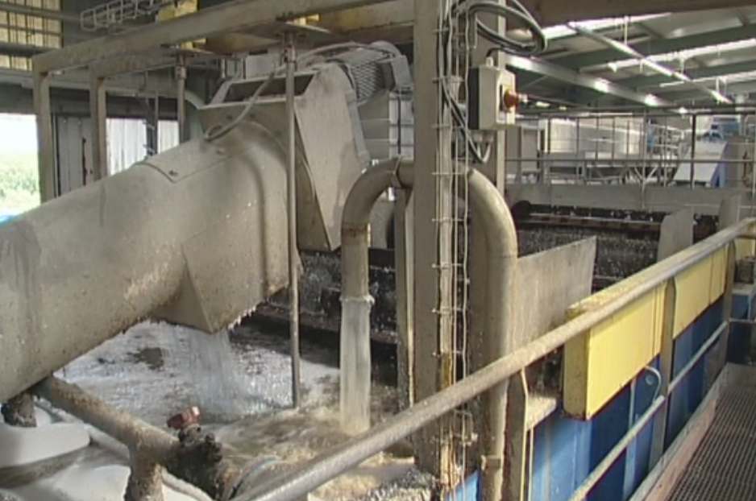 | Les usines de régénération transforment les bouteilles et flacons en paillettes ou en granulés.
Les industriels de la plasturgie ou du textile utilisent les paillettes ou les granulés pour fabriquer des nouveaux produits :

